蚵寮國小—蚵粉沙畫創作
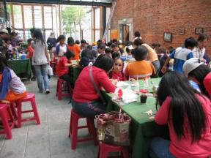 | 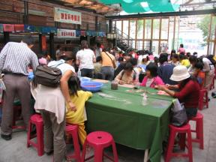
全縣蚵粉沙畫推廣 | 全縣蚵粉沙畫推廣
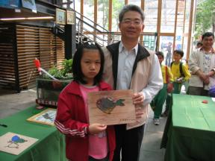 | 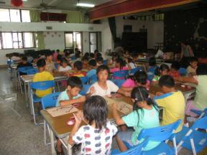
作品與處長合影 | 學生蚵粉沙畫創作

